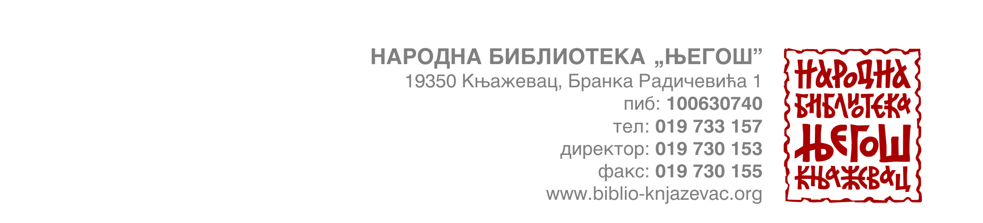

Број: 4/9 од 25.01.2018. године

На основу члана 108. Закона о јавним набавкама (''Сл. гласник РС'' број 124/12, 14/15 и 68/15), у поступку јавне набавке мале вредности услуга – штампање публикација за потребе Народне библиотеке ''Његош'', а по прибављеном Извештају о стручној оцени понуда, број 4/8 од 25.01.2018. године, наручилац, директор Народне библиотеке ''Његош'' Књажевац, доноси

О Д Л У К У
о додели уговора

ДОДЕЉУЈЕ СЕ УГОВОР О ЈАВНОЈ НАБАВЦИ УСЛУГА - ШТАМПАЊА ПУБЛИКАЦИЈА ЗА ПОТРЕБЕ НАРОДНЕ БИБЛИОТЕКЕ ''ЊЕГОШ'' „Донат граф “ дoo Београд.

О б р а з л о ж е њ е

Наручилац је дана 15.01.2018. године донео Одлуку о покретању поступка јавне набавке мале вредности бр. 4/1 за јавну набавку услуга – штампања публикација за потребе Народне библиотеке ''Његош''.
За предметну наведену јавну набавку Комисија је, у складу са чланом 39. Став 5. Закона о јавним набавкама (''Сл. Гласник РС'' број 124/12, 14/15 и 68/15), објавила Позив за подношење понуда са конкурсном документацијом на Порталу јавних набавки и званичној интернет презентацији Народне библиотеке „Његош“ Књажевац.
До истека рока за подношење понуда на адресу наручиоца приспеле су 3 (три) понуде.
Након спроведеног отварања понуде Комисија за јавне набавке је приступила стручној оцени понуде и сачинила извештај о истом.
У извештају о стручној оцени понуда број 4/8 од 25. 01. 2018. године, Комисија за спровођење поступка јавне набавке је константовала следеће:

Подаци о јавној набавци:

Предмет јавне набавке | Услуге – штампање публикација за потребе Народне библиотеке ''Његош''
Редни број јавне набавке | ЈН 1/2018
Процењена вредност јавне набавке  (без ПДВ-а) | 400.000,00 динара
Вредност уговора о јавној набавци  (без ПДВ-а) | 251.500,00 динара
Вредност уговора о јавној набавци  (са ПДВ-ом) | 276.650,00 динара
- Називи, односно имена понуђача чије су понуде одбијене и разлози за њихово одбијање:
Није било понуда које су одбијене.

- Критеријум за оцењивање понуде је најнижа понуђена цена

Ранг листа понуђача
 | Назив/име понуђача | Понуђена цена (без ПДВ-а)
1.  2.  3. | „Донат граф “ дoo Београд  „Биро граф комп “ дoo Земун  „Magyar szo KFT“ доо Нови Сад | 251.500,00 дин.  346.471,00 дин.  390.239,00 дин.

Укупна понуђена цена са ПДВ-ом:
- „Донат граф “ дoo Београд 276.650.,00 динара
- „Биро граф комп “ дoo Земун 393.994,90 динара
- „Magyar szo KFT“ доо Нови Сад 429.262,90 динара

- Назив, односно име понуђача чија је понуда најповољнија:

Комисија, после стручне оцене понуда, константовала је у Извештају о стручној оцени понуда, број 4/8 од дана 25.01.2018. године, да је благовремена, одговарајућа и прихватљива, односно најповољнија понуда понуђача

„Донат граф“ дoo Београд, Вучка Милићевића 29.

и предложила наручиоцу да наведеном понуђачу додели уговор о јавној набавци.

Наручилац, директор Народне библиотеке ''Његош'' Књажевац, прихватио је предлог Комисије за спровођење поступка јавне набавке, те је на основу члана 108. став 1. Закона о јавним набавкама (''Сл. гласник РС'' број 124/12, 14/15 и 68/15) донео Одлуку о додели уговора о јавној набавци услуга – штампања публикација за потребе Народне библиотеке ''Његош'' понуђачу „Донат граф“ дoo Београд, Вучка Милићевића 29. Уговор са наведеним понуђачем биће закључен након истека рока за подношење захтева за заштиту права, у складу са чланом 112. став 2. тачка 5. Закона о јавним набавкама (''Сл. гласник РС'' број 124/12, 14/15 и 68/15).

ПОУКА О ПРАВНОМ ЛЕКУ: Против ове Одлуке понуђач може наручиоцу поднети захтев за заштиту права у року од пет дана од дана објављивања исте (члан 149. став 6. Закона о јавним набавкама).

ДИРЕКТОР НАРОДНЕ БИБЛИОТЕКЕ ''ЊЕГОШ''
Владана Стојадиновић

